MEDYA VE SİYASET
2. Etkinlik
🎓 Sınıf Düzeyi: 10, 11 ve 12. sınıflar
⏰ Süre: 40 + 40 dakika + Ev Ödevi

Kavramlar: Medya, kamuoyu, siyasi parti, sivil toplum kuruluşu, köşe yazarı
Beceriler: Tarihsel empati, tarihsel analiz ve sorgulama, yaratıcı yazma
Değerler: Saygı, duyarlılık, vatanseverlik

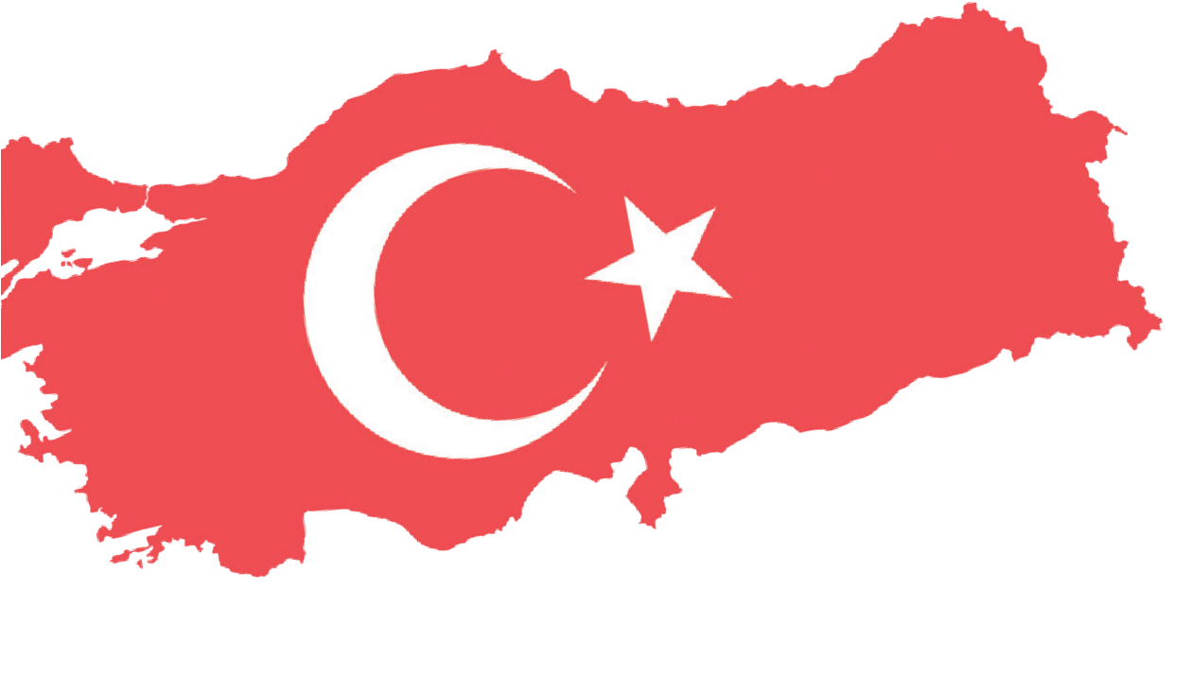


Yöntem-Teknik: Anlatım, söylem analizi, sözlü tarih çalışması
Materyaller: Gazete kupürleri, sözlü tarih görüşme kayıtları
Amaç: Bu etkinlik, öğrencilerin, Türk basınının, Türkiye hükûmeti’nin Kore’ye askerÎ güç gönderme kararına ilişkin kamuoyu ve siyasi görüşleri oluşturmaktaki rolünü anlamalarını geliştirmeyi amaçlamaktadır.
Anahtar Soru: Türk hükûmetinin Kore’ye askerÎ gücü gönderme kararına ilişkin farklı sosyal ve siyasi görüşlerin rekabet eden fikirleri, Türk medyasında nasıl tasvir edilmiştir?

Yönlendirici Soru 1

Hükûmetin Kore’ye askerÎ güç gönderme kararı karşısında farklı gazetelerde yazan köşe yazarları ne
tür değerlendirmelerde bulunmuşlardır?

Hedef 1
Türk kamuoyunun şekillendirilmesinde köşe yazarlarının yazıları üzerinden analiz yaparak çıkarımlarda bulunmak.
Görev 1

Gruplar halinde çalışılarak B,
C ve D kaynakları incelenir ve verilen sorular cevaplandırılarak Türkiye’nin Kore’ye asker göndermesi konusuyla ilgili bir köşe yazısı yazılır.
Yönlendirici Soru 2

Politikacıların ve siyasi partilerin Türk basınında yer alan açıklamaları, kamuoyunun Türkiye’nin Kore’ye askerÎ güç göndermesi konusundaki bakış açısını nasıl etkilemiştir?

Hedef 2
Siyasi partilerin ve liderlerin açıklamalarını analiz ederek bu kurum ve kişilerin Türk kamuoyunun şekillendirilmesinde hangi
roller üstlendikleri hakkında çıkarımlarda bulunmak.
Görev 2
E, F ve G kaynakları incelenerek ilgili sorular cevaplandırılır
ve Türkiye’nin Kore’ye asker göndermesi konusunda bir siyasi parti lideri için konuşma metni hazırlanır.
Yönlendirici Soru 3

Aydınların ve sivil toplum kuruluşlarının Türk basınına yansıyan görüşleri, Türkiye’nin Kore’ye askerÎ güç göndermesi konusundaki kamuoyunun oluşmasında nasıl bir rol oynamıştır?
Hedef 3
Aydınların ve STK’lerin açıklamaları ile sözlü tarih görüşmelerini analiz ederek bu kişi ve kurumların komuoyu oluşturulmasındaki rolleri hakkında fikir edinmek.
Görev 3

H, I, J ve K kaynakları incelenerek ilgili sorular cevaplandırıldıktan sonra bir slogan veya afiş hazırlanır.

Öğretme ve Öğrenme Planı

‼ Dikkat çekme
Derste önce bir gazete kupürü gösterilir buradaki görsele yönelik sorular aracılığıyla öğrencilerin dikkati çekilir.
5 dk.
🛎 Görev 1
Gruplar halinde çalışılarak B, C ve D kaynakları incelenir ve verilen sorular
cevaplandırılarak Türkiye’nin Kore’ye asker göndermesi konusuyla ilgili bir köşe yazısı yazılır. (Köşe yazısı yazma etkinliğine sınıfta başlanır, tamamlanması ödev olarak verilir.)
25 dk.
🛎 Görev 2
E, F ve G kaynakları incelenerek ilgili sorular cevaplandırılır ve Türkiye’nin Kore’ye asker
göndermesi konusunda bir siyasi parti lideri için konuşma metni hazırlanır. (Konuşma metni yazma etkinliğine sınıfta başlanır, tamamlanması ödev olarak verilir.)
25 dk.
🛎 Görev 3
H, I, J ve K kaynakları incelenerek ilgili sorular cevaplandırıldıktan sonra bir slogan veya afiş hazırlanır.
20 dk.
Hazırlanan açık uçlu sorular öğrencilere sorulur.
5 dk.
🎯 Ölçme ve Değerlendirme

🏠 Ev Ödevi
Ders içinde başlanan ve yarım kalan köşe yazıları ev ödevi olarak verilir. Öğrencilerin tamamladıkları çalışmalar elektronik ürün dosyasında saklanır.

Öğretim ve Öğrenme Süreci
Dikkat Çekme: Öğrencilere Kaynak A’da yer alan gazete kupürü gösterilerek aşağıdaki sorular yönlendirilir.
- Bu gazete sayfasında baba ve oğul olarak haberleştirilen kişiler bu fotoğraf çekildiğinde sizce ne düşünüyor ve nasıl hissediyor olabilirler?
- Babanızla veya kardeşinizle birlikte bir savaş alanında ya da benzeri bir riskli yerde olduğunuzu hayal ediniz. Neler düşünür, neler hissedersiniz?
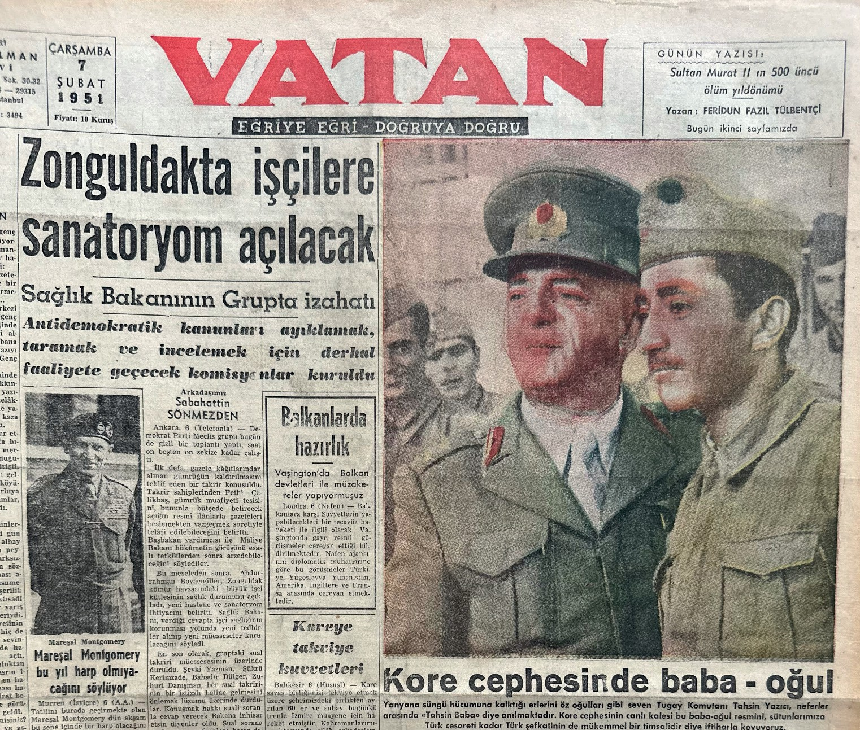
Kaynak A. 7 Şubat 1951 Tarihli Vatan Gazetesinin Manşeti (Vatan, 1951)

Yönlendirici Soru 1: Hükûmetin Kore’ye askerÎ güç gönderme kararı karşısında farklı gazetelerde yazan köşe yazarları ne tür değerlendirmelerde bulunmuşlardır?
Görev 1: Gruplar halinde çalışılarak B, C ve D kaynakları incelenir ve verilen sorular cevaplandırılarak Türkiye’nin Kore’ye asker göndermesi konusuyla ilgili bir köşe yazısı yazılır.
Adım 1: Kaynak B, C ve D’de yer alan köşe yazıları incelenir.

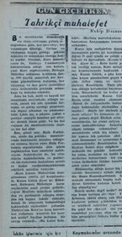
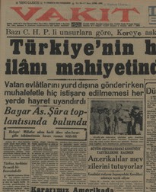
Kaynak B: Muhip Dranas’ın 28 Temmuz 1950 Tarihli Zafer Gazetesindeki “GÜN GEÇERKEN” Adlı Köşesinde Yayımlanan Yazısının Orijinal Hâli (Dranas, 1950) ve Özeti

Tahrikçi Muhalefet
Bu memlekette demokratik bir idare sistemine girmiş olduğumuza göre, her meseleyi, her vatandaşın dilediği, fikrine ve vicdanına uygun geldiği şekilde mütalaa ve münakaşa etmeye hakkı vardır. Nitekim, Kore meselesinde de Türkiye Cumhuriyeti hükümetinin aldığı son kararı, yani Kore cephesindeki Birleşik Milletler ordusuna katılmak üzere 4500 kişilik müsellah bir kuvvetin gönderilmesi kararını, her vatandaş ve her parti isabetlidir veya isabetsizdir şeklinde münakaşa ve mütalaa edebilir.
Ama bu hak, milli ve hayati bir meselemiz mevzubahis olduğu zaman, ancak bir aile içindeki tartışma ve görüş ayrılığı çerçevesinin dışına çıkamaz ve çıkmamalıdır. Hükümetin aldığı karar hiçbir suretle Anayasaya aykırı değildir. Hata mıdır, değil midir? Oturup bunu tartışın efendiler! Yok, Acheson sükût etmiş, yok Stalin kaşlarını çatmış gibilerden fena ve tehlikeli tahrikler yapmayın.

Kaynak C: Asım Us’un 27 Temmuz 1950 Tarihli Vakit Gazetesinde Yayımlanan Köşe Yazısının Orijinal Görünümü (Us, 1950) ve Özeti

Türkiye, Tarihinin En Nazik Bir Devresindedir
Kore’de harbeden Birleşmiş milletler kuvvetlerine katılmak üzere hükümetçe dört bin beşyüz kişilik bir kuvvetin gönderilmesine karar verilmiş olması içinde bulunduğumuz şartların ehemmiyetini ifade için başka söz söylemeye hacet bırakmaz. Türk millet varlığını Birleşmiş milletler müessesesinin varlığına, bağlamıştır.
Prensip bakımından alınan karara itiraz edilemez. Şu kadar var ki bu gibi kararları Büyük Millet Meclisinin kabulünden evvel kat’î olarak ilân etmek anayasaya aykırı olduğu gibi öyle olduğu halde de memleket ölçüsünde bir kuvvet ve kıymet vermek için onu millî birlik yoldan almak yerinde olurdu.
Yani alınan karara muhalefet partisinin iltihakı beklenecek yerde istişarî mahiyette temas temin edilmiş olsaydı, hükûmet otoritesinden hiçbir şey eksilmezdi; fazla olarak böyle bir kararın tatbik ve icra zamanını hem Birleşmiş Milletler, hem memleket için daha faydalı veya daha zararsız olarak tayin ve tesbit etmekte umumî bir kanaat husule getirilmiş olurdu.

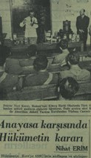
Kaynak D: Nihat Erim’in 28 Temmuz 1950 Tarihli Ulus Gazetesinde Yayımlanan Köşe Yazısının Orijinal Hâli (Erim, 1950) ve Özeti
Anayasa karşısında Hükümetin kararı
Anayasa’nın 26 ncı maddesi, Büyük Millet Meclisinin, bizzat kullanacağı yetkileri saymaktadır. Devletlerle anlaşma ve sözleşmeler yapmak, barış ve harp ilân etme yetkileri, Türk milleti adına kullanmak hakkı yalnız Büyük Millet Meclisi’nindir. Bundan dolayı Hükümet, Büyük Meclis kararı vermedikçe harp yapamaz. Kore’ye 4500 asker gönderip, orada ateş hattına sokmak, hiç kimse aksini iddia edemez ki, bir harp hareketidir. Yalnız, Kore harbi, iki devletin karşılıklı olarak münferiden vuruşmaları değil, hukuku ihlâl eden Kuzey Kore’ye karşı Birleşmiş Milletlerin ‘müşterek te’dip ve tenkil’ harbidir.
Bugünkü Hükûmetin giriştiği teşebbüs, 4500 Türk gencinin kan fedakârlığına gönderilmesidir. Türk çocuğu vatanperverdir. Askerlik vazifesini daima asalet ve cesaretle yapmıştır. Devletin kendisine göstereceği yerde, vazifesini bu defa da milletimizin şerefine lâyık bir surette yapacağı muhakkaktır. Fakat, Anayasa bakımından Hükûmet kendisini çok ağır bir mesuliyet durumuna sokmuştur. Bunu nasıl
yapmıştır, anlayamıyoruz. Bu derece ehemmiyetli bir karar alınmadan önce, Devletin belli başlı hukuk müesseselerinin mütalaası sorulmak icabetmez mi idi?

Adım 2: Bu kaynaklara dayalı olarak aşağıdaki sorular cevaplandırılır.
- Her bir köşe yazarı, Türkiye’nin Kore’ye asker göndermesi fikrine nasıl bakmaktadır?
- Köşe yazarlarının yazılarında dile getirdikleri bakış açılarının gerekçeleri/dayanakları nelerdir?
- Bu köşe yazılarında birbirine rakip veya birbirinden farklı kaç görüş yer almaktadır?
- Söz konusu farklı görüşlerin sebepleri neler (siyasi aidiyetler, kişisel dünya görüşleri, insani kaygılar vb.) olabilir?
- Köşe yazarlarının dile getirdikleri görüşlerden hangisi size daha makul görünmektedir? Neden?
Adım 3: Öğrencilerin 4-5 kişilik gruplar oluşturarak Kaynak B, C ve D’de yer alan köşe yazılarını yeniden gözden geçirmeleri, arkasından da “Türk Hükûmeti’nin Kore’ye asker gönderme kararı hakkındaki ortak görüşlerini ifade eden” kendi köşe yazılarını yazmaları istenir. İki veya üç paragraftan oluşacak bu yazıda öğrenciler, “Hükûmetin kararını mevcut yasal düzenlemeler ışığı altında nasıl değerlendirildiklerine, bu kararın ülkemiz, milletimiz ve Kore’ye gidecek askerler açısından avantaj ve dezavantajlarına ve son olarak bu kararı destekleyip desteklemedikleri ile bunun gerekçesine” yer verebilirler. (Köşe yazısı yazma etkinliğine sınıfta başlanır, tamamlanması ödev olarak verilir.)
.........................................................................................
..................................................................................................................................................................................
..................................................................................................................................................................................
..................................................................................................................................................................................
..................................................................................................................................................................................
..................................................................................................................................................................................

Yönlendirici Soru 2: Politikacıların ve siyasi partilerin Türk basınında yer alan açıklamaları, kamuoyunun Türkiye’nin Kore’ye askeri gücü göndermesi konusundaki bakış açısını nasıl etkilemiştir?
Görev 2: E, F ve G kaynakları incelenerek ilgili sorular cevaplandırılır ve Türkiye’nin Kore’ye asker göndermesi konusunda bir siyasi parti lideri için bir konuşma metni hazırlanır.
Adım 4: Kaynak E, F ve G de yer alan gazete yazıları okunur.

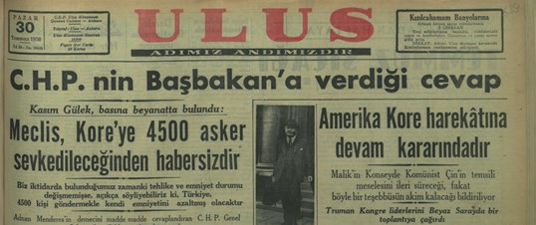
Kaynak E: 30 Temmuz 1950 Tarihli Ulus Gazetesinin Manşet Haberinin Orijinal Hâli (Ulus, 1950) ve Özeti

Kasım Gülek, basına beyanatta bulundu: Meclis, Kore’ye 4500 asker sevk edileceğinden habersizdir
Biz iktidarda bulunduğumuz zamanki tehlike ve emniyet durumu değişmemişse, açıkça söyleyebiliriz ki, Türkiye, 4500 kişi göndermekle kendi emniyetini azaltmış olacaktır. Sayın Başbakan Adnan Menderes’in gazetecilere verdiği beyanatı dikkatle okuduk. Kore harbine yardım için Hükümetin verdiği kararın etraflı bir tarzda izahını bekliyen halk efhârı Sayın Başbakanın bu konuşması ile tatmin edilmiş olacak mıdır, bilmeyiz. Meclis, Kore’ye 4500 asker sevk edileceğinden habersizdir. Silâhlı yardım hususunda Birleşmiş Milletlerle istişareye lüzum görülmemesi de ayrıca tenkid edilmesi gereken bir durumdur. Sayın Menderes Hükümetçe alınan kararı izahdan ziyade, bu kararı çeşitli bakımlardan tenkid edenleri kötülemeye ehemmiyet vermiştir.
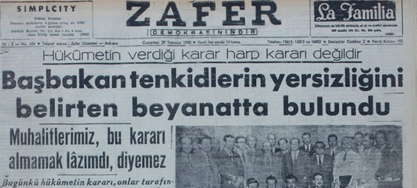
Kaynak F: 29 Temmuz 1950 Tarihli Zafer Gazetesinin Manşet Haberinin Orijinal Hâli (Zafer, 1950) ve Özeti

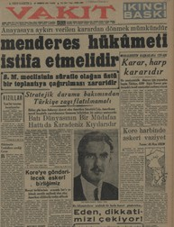

Hükûmetin verdiği karar harp kararı değildir Başbakan tenkidlerin yersizliğini belirten beyanatta bulundu
Muhaliflerimiz, bu kararı almamak lâzımdı, diyemez
Evvela şurasını söyleyelim ki; Hükûmetimizin almış olduğu karar bir harp kararı değildir; sulhu koruma teşebbüsü ve kararıdır. Kanaatimizce bizim kararımız gibi diğer hürriyetsever milletlerin bu yolda alacakları kararlarladır ki, tecavüzler önlenebilir ve dünya sulhu korunabilir. Her devletin ayrı ayrı ve münferit olarak sarfedeceği gayretlerle sulhun korunabileceğine sair milletleri tehdit eden felâketlerden kendi başının çaresini aramak suretiyle kurtulma çarelerinin bulunabileceğine bel bağlaması neticesidir ki, İkinci Cihan Harbinin görülmemiş felâket ve facialarına yol açmıştır. Bu kararın hükümetimizce bütün şümulü ile bilinerek ve inanılarak verilmiş olmasıdır. O kadar ki, aynı vaziyet karşısında bin defa kalsak her defasında alacağımız karar yine bu olacaktır. Dünyanın geçirdiği iki büyük harp ve son birkaç senelik yaşanılan tecrübeleri ile sabit olmuştur ki, memleketlerin istiklâl ve mevcudiyetleri mutlaka kendi coğrafî hudutlarında müdafaa olunmaz. Sulhta ve harpte dünyaca bir kader birliğine varılmış olduğu bir devirde yaşamakta olduğumuz açık bir hakikattir.
Kore’de bayrağımızın dalgalanması en idealist ve en realist gaye ve görüşlerin bir neticesi olacaktır. Esasen Birleşmiş Milletler idealini samimiyetle benimsemiş olmak da bu esasa inanmış olmak demektir. Bize Kore harbi münasebetiyle bazı devletlerin mütereddit ve kararsız hareketlerini örnek olarak göstermek istiyorlar... Böyle hotgâm duygularla müphem ümitlere kapılarak mütereddit ve kararsız hareket etmek ve dünyayı tehdit eden felâketlerden bu suretle korunulabileceğine inanmak dünyanın geçirdiği bunca tecrübe ve felâketlerden sonra aklın almayacağı bir gaflet olur. Ordumuzdan dört bin kuvvet ayrılmasının bizim için bir eksiklik veya zaaf teşkil edip etmeyeceğini takdir edebilmek için uzun boylu hesaba ve malûmata da lüzum yoktur. On yıldan beri zaman zaman milyonluk veya yarım milyonluk bir orduyu silâh altında bulundurduklarını iddia ede gelenler kendileri değil midir? Dört binin dört yüz bin karşısındaki nisbeti bir hesap meselesi bile değildir.
Birleşmiş Milletler Anayasasına iltihak etmiş bulunuyoruz. Bu Anayasa hükümleri kanunlarımızla tasdik ve kabul olunmuştur. Bu tasdik ve kabulün neticeleri ve bundan doğacak vecaibin ifası Büyük Millet Meclisinde hükûmete peşinen emredilmiş bulunmaktadır. Komünist tecavüzleri Kore’de karşılanmayıp giderken içimizde aynı ahvaldeki tahrikâtın manasını Türk umumî efhârı anlamakta ve hükmünü vermekte elbette yanılmayacaktır.

Kaynak G: 30 Temmuz 1950 Tarihli Vakit Gazetesinin Manşetinin Orijinal Hâli (Vakit, 1950) ve Özeti Anayasaya Aykırı Verilen Karardan Dönmek Mümkündür
Menderes Hükûmeti İstifa Etmelidir
B.M. Meclisinin süratle olağanüstü bir toplantıya çağırılması zaruridir. Stratejik durumu bakımından Türkiye zayıflatılmamalı. Her şeyden önce, itiraf etmeli ki, Kore savaşı Formoza’nın Japonya’nın, Filipinler’in mukadderatıyla alâkalıdır ve bir Amerikan harbidir. Amerikan senatosunun silahlı kuvvetler komisyonunda vazife gören Mister Cain, nasıl unutur ki, batı dünyasının bir müdafaa hattı da Karadeniz kıyılarıdır. O Türkiye ki, senelerdenberi, malî takatının çok üstünde külfetlerle, ıztıraplara katlanarak büyük ve kuvvetli bir orduyu silâh altında tutmakta, dünya barışının bekçiliğini yapmaktadır. Üçüncü dünya harbi endişesiyle, Amerika’nın zayıf düşürülmemesi lüzumunu belirten Mister Cain, Türkiye’nin cidden çok nazik olan strateji durumunu gözden kaçırır gibidir.
Kore savaşına asker gönderme kararımızın Amerikan senatörünün Ankara’yı ziyaretine rastlayışı, Mister Cain’in birkaç gün önceki
demeciyle aynı bir hususiyet ve mana veriyor. Aynı zamanda senato silahlı kuvvetler komisyonu üyelerinden olan Amerikalıya göre, Kore Savaşı bir Amerikan harbi değildir; Birleşmiş Milletlerin harbidir. Amerika, ufuklarda emareleri beliren üçüncü dünya harbinde kuvvetli bulunmalıdır.

119

Adım 5: Kaynak E, F ve G’nin incelenmesine dayalı olarak aşağıdaki sorular cevaplandırılır.
- Gazete manşetlerinde görüşlerine yer verilen politikacıların ve siyasi partilerin Türkiye’nin Kore’ye asker gönderme kararıyla ilgili bakış açıları nasıldır?
- Kaynak E’de zamanın CHP genel sekreteri Kasım Gülek’in ağzından yazılan “Biz iktidarda bulunduğumuz zamanki tehlike ve emniyet durumu değişmemişse, açıkça söyleyebiliriz ki, Türkiye, 4500 kişi göndermekle kendi emniyetini azaltmış olacaktır.” cümlesi ile verilmek istenen mesaj ne olabilir? Bu mesajı ve içerdiği görüşü ikna edici buluyor musunuz? Neden?
- Kaynak F’de zamanın başbakanı Adnan Menderes’e ithafen yazılan “Evvela şurasını söyleyelim ki; Hükümetimizin almış olduğu karar bir harp kararı değildir; sulhu koruma teşebbüsü ve kararıdır” cümlesi ile anlatılmak isetenen nedir? Tartışınız.
- Demokrat Parti ve Cumhuriyet Halk Partisi’nin Türkiye’nin Kore’ye asker gönderme kararıyla ilgili görüşlerinin arkasındaki gerekçeler veya dayanaklar nelerdir?
- Demokrat Parti ve Cumhuriyet Halk Partisi’nin Türkiye’nin Kore’ye asker göndermesi fikri karşısında ortaya koydukları söylemler ve bu söylemleri desteklemek için kullandıkları kanıtlar/dayanaklar sizin için ne kadar makul veya ikna edicidir? Neden?
- Siyasi partilere ait görüşlerin gazetelerde bu şekilde yansıması bize siyaset-medya ilişkileri hakkında neler söylemektedir?
Adım 6: Adım 1 ve Adım 2’de incelediğiniz kaynaklar ve öğrenilenlerden yola çıkılarak bir siyasi parti liderinin gözünden Türkiye’nin Kore Savaşı’na asker göndermesi hakkında bir konuşma metni yazılması istenir. (Konuşma metni yazma etkinliğine sınıfta başlanır, tamamlanması ödev olarak verilir.)

Değerli Yurttaşlarım,.............................. ...................................................................................................

.........................................................................................................................................................................
..................................................................................................................................................................................
..................................................................................................................................................................................
..................................................................................................................................................................................
..................................................................................................................................................................................
..................................................................................................................................................................................
..................................................................................................................................................................................
..................................................................................................................................................................................
..................................................................................................................................................................................
..................................................................................................................................................................................
..................................................................................................................................................................................
..................................................................................................................................................................................

Yönlendirici Soru 3: Aydınların ve sivil toplum kuruluşlarının Türk basınına yansıyan görüşleri, Türkiye’nin Kore’ye askerÎ güç göndermesi konusundaki kamuoyunun oluşmasında nasıl bir rol oynamıştır?
Görev 3: H, I, J ve K kaynakları incelenerek ilgili sorular cevaplandırıldıktan sonra bir slogan veya afiş hazırlanır.
Adım 7: H, I ve J kaynakları incelenir.

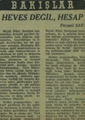
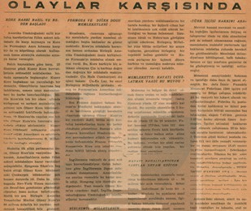
Kaynak H: 30 Temmuz 1950 Tarihli Ulus Gazetesinde Peyami SAFA’nın “Bakışlar” Üst Başlıklı Köşe Yazısı (Safa, 1950)
HEVES DEĞİL, HESAP Peyami SAFA
“Büyük Millet Meclisini toplamadan, muhalif partilere danışmadan, halk efhârını yoklamadan, Amerika’dan ve ilgili devletlerden hiçbir garanti almadan... Türk Milleti’nin bütün varlığı bahis mevzuu olan bir dâvada, Hükûmetin ayaküstü, alelacele, apar topar verdiği bir kararla Kore’ye asker göndermeye kalkması... vatandaşları büyük bir hayrete ve daha büyük bir endişeye düşürdü.”
İktidar propagandası, muhalif partilerin bir dış politika mevzuunu iç politika dâvası haline getirdikleri iddiasındadır. Bu ne saçma söz! Türk Milletinin hayatına bağlı ve birinci derecede ehemmiyetli bir dış politika meselesinin Büyük Millet Meclisinde konuşulması, bir iç politika meselesi hâlinde soysuzlaşması mı demektir?
Kore Harbi bir heves değil, hesap işidir. Birleşmiş Milletlere mensup ekseri memleketlerin bu harbe katılmaktan çekinmeleri
siyasî ve askerî birçok ince hesap ve endişelere dayanıyor... aralarında bizi görüp de heveslenecek çocuklar bulunacağını ümit etmekten büyük bir çocukluk olur mu?

Kaynak I: Barış Dergisinin Temmuz 1950 Sayısından Bir Haber Metninin Aslı, Özeti ve İlgili Karikatürler (Barış Dergisi, 1950)

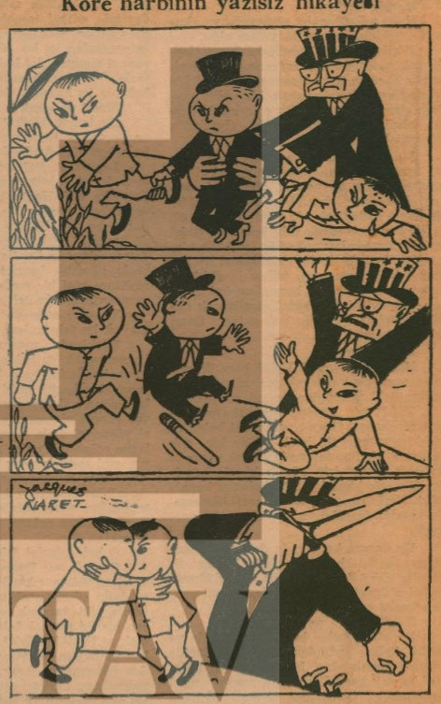
OLAYLAR KARŞISINDA
Amerika,Uzakdoğu’dakimillîkurtuluşhareketlerine fiilen askerî müdahale ile karşı koymaya ve Kore ile Formoza’yı Asya kıtasına karşı bir üs ve köprübaşı olarak kullanmak üzere stratejik sistemine simaya karar vermiştir. Syngman Rhee’nin başkanlık ettiği Güney Kore hükûmeti, eski Çankayşek hükûmetine pek benzer durumda idi... Hatta bir ara Birleşik Amerika Temsilciler Meclisi, Güney Kore’ye 60 milyon dolarlık bir yardımı reddetmek temayülünü bile gösterdi.
Kore’ye müdahale kararının hemen ardından Birleşik Amerika, Uzakdoğu’daki deniz birliklerine Formoza’yı müdafaa etmek emrini verdi. Bu, Kore harbiyle hiç alakası olmayan Çin iç harbine doğrudan doğruya bir müdahale mahiyetindedir. Fransa, Güvenlik Konseyi’nin Kore için istediği müdafaa teklifine bilfiil iştirak etmiş olmaktadır... İngiltere’nin Japon sularındaki donanmasının, Amerikalıların emrine verilmekte bu kadar tereddüt edişi, Hong Kong için duyduğu endişeden ibarettir. Yani mesele Güney Kore’ye ‘yardım’ değil, İngiliz İmparatorluğu’nun Uzakdoğu’daki menfaatlerini korumaktır.

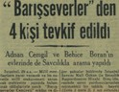
Kaynak J. 30 Temmuz 1950 Tarihli Ulus Gazetesinden Bir Haber (Ulus, 1950)
“Barışseverler”den 4 kişi tevkif edildi
Milli menfaatlere zarar verecek ve bu suretle milli mukavemeti sarsacak mahiyette yayında bulunmak iddialarıyla sanık “Barışseverler Cemiyeti” erkanı ve diğer şahıslar hakkında İstanbul Savcısı nail Özkan ile Savcılık Başyardımcısı Hicabi Dinç idaresinde savcı yardımcılarından müteşekkil bir tahkik heyeti tarafından yapılmakta olan tahkikata bugün de devam edilmiştir.
İlk tahkikat sonucunda Barışseverler Cemiyeti Başkanı Doçent
Behice Boran, Cemiyet Genel Sekreteri Adnan Cemgil, Avukat Vahdettin Barut ve bahis mevzuu beyannameyi basan matbaacı Kemal Anıl’ın Nöbetçi Sulh Yargıçlığında sorguları yapılmış ve sorgu neticesinde dört sanık da tevkif edilmiştir.
Diğer taraftan Adnan Cemgil ve Behice Boran’ın evlerinde savcılıkca arama yapılmış ve elde edilen vesikalar yargıca tevdi edilerek müsaderelerine karar alınmıştır. Savcılık tahkik heyeti çalışmalarına devam etmektedir.

Talebe Birliği Telgrafı
Milli Türk Talebe Birliği, Türkiye Barışseverler Derneği hakkındaki beyanatı üzerine Başbakan Menderes’e aşağıdaki telgrafı çekmiştir.
“Hürriyeti bozmak isteyenlere karşı azimle mücadele edileceğine dair, bir kere daha ifade ettiğiniz kararınızı milliyetçi gençlik, şükranla karşılamıştır. Bu mevzuda bize vereceğiniz vazifeler olursa bütün kudret ve varlığımızla başarmağa çalışacağımızı saygılarımızla bildiririz.”

Adım 8: H, I ve J kaynaklarından yola çıkılarak aşağıdaki sorular cevaplandırılır.
- Kaynak H’de yer verilen köşe yazısında Peyami Safa, hükûmetin Kore’ye asker gönderme kararı karşısında nasıl bir görüş ortaya koymaktadır?
- Peyami Safa, “Türk Milletinin hayatına bağlı ve birinci derecede ehemmiyetli bir dış politika meselesinin Büyük Millet Meclisinde konuşulması, bir iç politika meselesi hâlinde soysuzlaşması mı demektir?” cümlesi ile okuyucusuna ne anlatmak istemektedir?
- Kaynak I’da yer alan metne göre Barış dergisi ve bu dergiyi yayımlayan Barışseverler Cemiyeti, Kore Savaşı konusunda nasıl bir düşünceye sahiptir?
- Kaynak I’da yer alan karikatürde Kore Savaşı’na katılan ülkeler nasıl resmedilmektedir?
- Kaynak J’ye göre Barışseverler Cemiyeti yöneticileri ve Cemiyet tarafından hazırlanan bildiriyi basan matbaacı ne ile suçlanmaktadır?
- Kaynak J’nin devamında yer verilen Milli Türk Talebe Birliğine ait telgraf, bu sivil toplum kuruluşunun Barışseverler Cemiyetine bakışı hakkında neler söylemektedir?
- Milli Türk Talebe Birliği’ne ait telgraftan yola çıkarak zamanın başbakanı Adnan Menderes’in muhalif STK’lere ve aydınlara nasıl bir tepki gösterdiğini çıkarabiliriz?
- H, I ve J kaynakları, Türkiye’nin Kore’ye asker göndermesi konusunda aydınlar ve STK’lerin görüşlerinin hangi noktalarda ayrıştığına işaret etmektedir? Bu görüş ayrılıklarının sebepleri (siyasi aidiyetler, kamusal veya özetle dünya görüşleri, insani kaygılar vb.) neler olabilir?
Adım 9: Öğrencilerin kendilerini 1950 yılı ortalarında faaliyetlerine devam eden bir sivil toplum kuruluşunun mensubu olarak hayal ederek Kore Savaşı'na Türkiye’nin katılımı konusunda seçtikleri/hayal ettikleri kuruluşun bakış açısını ifade eden bir slogan veya afiş hazırlamaları istenir.
Sloganınızı veya afişinizi bu kutuya yerleştiriniz.

Adım 10: Kaynak K’de yer alan sözlü tarih görüşmesinin ilgili kısımları dinlenir/okunur.
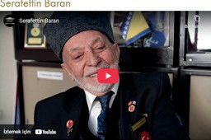
Kaynak K: Kore Gazisi Şerafettin Baran ile Yapılan Sözlü Tarih Görüşmesinden Bir Kesit (https:// koreanwarlegacy.org/interviews/serafettin-baran)
🕒 03:39-06:40
Ş. Baran: Biz haberlerde veya köyde radyoda, radyoda dinlerdik. Kore’nin 38. az dairesinden 5 kilometre ileri geçti. 3 metre geri geldi, böyle bu şekilde karşılaştık. Yani radyoyu dinlerdik. Kore’yi biz ilkten bilmezdik. Evet, bu işte savaş çıkınca Kore Harbi
başlayınca. Radyoda dinlemeye başladık. Sonradan da işte biz asker olduk, buradaydık, Ankara’daydı askerliğim. Burada kura çekildi. Acemi eğitimi bitirip yemin merasimi verince kura çektik. Kore bize çıktı. Kore’ye gittik, gitmek için kura çektik. Burada 3 ay eğitim gördük İzmir’de. Savaş vardı, savaşı düşünüyorduk zaten biz. Buradan Kore’ye çıkınca ve harbe gittik biz oraya ama anlaşma oldu, olmuş, biz okyanuslara girdik. 17 gün denizdeydik. Yani 24 gün gittik de 17. günü falan bugün ateş kesildi dediler. Saat 10’u 10 geçe falan dediler. Biz de inanmıyorduk ama gazete çıkıyordu her zaman şeyde, vapurda. Onu okuduk ona göre biz de inanmamıştık. Sonradan tamamıyla ateş kesilmiş.

Adım 11: Kaynak K ile yukarıda incelenen diğer kaynaklara dayalı olarak aşağıdaki sorular cevaplandırılır.
- Şerefattin Baran'ın askere gitmeden ve Kore’ye gönderilmeden önce Kore hakkında neler bildiği söylenebilir?
- Gazi Şerefattin Baran’ın Kore’ye gitme/gönderilme kararı nasıl alınmıştır?
- Gazi Şerefattin Baran ve arkadaşları ateşkes kararını nerede ve nasıl öğrenmişler? Bu bilgi onları psikolojik olarak nasıl etkilemiş olabilir?
- Gazi Şerafettin Baran’ın Kore Savaşı’na bakışı ile farklı gazetelerde yayımlanan haber, yorum ve köşe yazılarından alınan yukarıdaki kaynakların ortaya oyduğu bilgi, fikir ve yorumlar birbirleriyle ne kadar örtüşmektedir? Bu düşüncenizi hangi kanıtlarla destekleyebilirsiniz?

🎯Ölçme ve Değerlendirme
- İncelediğiniz köşe yazılarına göre Kore Savaşı'na Türkiye’nin katılımı konusunda siyasi partilerin görüşleri nasıl farklılaşmıştır?
- İncelediğiniz köşe yazılarına göre sivil toplum kuruluşları Kore Savaşı'na Türkiye’nin katılımı konusunda hangi düşünceleri savunmuşlardır?
- Gazete ve dergiler gibi medya kuruluşları, 1950’lerin Türkiye’sinde Türkiye’nin Kore Savaşı'na katılımı konusunda Türk halkının genelinin görüşlerini nasıl ve ne derecede etkilemiş olabilir?

Kaynaklar
Barış Dergisi, (1950). Temmuz 1950 sayısından bir sayfa. https://tustav.org/yayinlar/sureli_yayinlar/baris/b_007.pdf.
Erişim Tarihi: 25.12.2023.
Dranas, M. (1950). Gün geçerken: Tahrikçi muhalefet. Zafer Gazetesi, (28 Temmuz 1950). https://dspace.ankara.edu.tr/ xmlui/handle/20.500.12575/4596. Erişim Tarihi: 25.12.2023.
Erim, N. (1950). Anayasa karşısında hükümetin kararı. Ulus Gazetesi, (28 Temmuz 1950). https://dijital-kutuphane. mkutup.gov.tr/tr/Periodicals/Catalog/Issue/?IssueId=136283. Erişim Tarihi: 25.12.2023.
Han, J. (2018). Gazi Şerafettin Baran ile yapılan sözlü tarih çalışması. https://koreanwarlegacy.org/interviews/serafettin-baran/ Erişim Tarihi: 13.10.2024.
Safa, P. (1950). Heves değil, hesap. Ulus Gazetesi, (30 Temmuz 1950). https://dijital-kutuphane.mkutup.gov.tr/tr/ Periodicals/Catalog/Issue/?IssueId=136285. Erişim Tarihi: 25.12.2023.
Ulus Gazetesi. (1950). Manşet: Kasım Gülek, basına beyanatta bulundu: Meclis, Kore’ye 4500 asker sevk edileceğinden habersizdir. (30 Temmuz 1950). https://dijital-kutuphane.mkutup.gov.tr/tr/Periodicals/Catalog/ Issue/?IssueId=136285. Erişim Tarihi: 25.12.2023.
Us, A. (1950). Türkiye tarihin en nazik bir devresindedir, Vakit Gazetesi, (27 Temmuz 1950). https://dijital-kutuphane. mkutup.gov.tr/tr/Periodicals/Catalog/Issue/?IssueId=166094. Erişim Tarihi: 25.12.2023.
Vakit Gazetesi. (1950). Manşet: Anayasaya aykırı verilen karardan dönmek mümkündür, Menderes Hükûmeti istifa etmelidir.
(30 Temmuz 1950). https://dijital-kutuphane.mkutup.gov.tr/tr/Periodicals/Catalog/Issue/?IssueId=166100. Erişim
Tarihi: 25.12.2023.
Vatan Gazetesi. (1951). 7 Şubat 1951 tarihinde çıkan sayının manşeti. https://www.kitantik.com/product/VATAN-gazetesi-7-subat-1951-Kore-savasi_1br9qfyl4mkqfgi122b. Erişim Tarihi: 27.12.2023.
Zafer Gazetesi. (1950). Manşet: Hükûmetin verdiği karar harp kararı değildir, Başbakan tenkidlerin yersizliğini belirten beyanatta bulundu, Muhaliflerimiz, bu kararı almamak lâzımdı, diyemez. (29 Temmuz 1950). https://dspace.ankara. edu.tr/xmlui/handle/20.500.12575/4595. Erişim Tarihi: 25.12.2023.

🏠
Ev Ödevi
Ders içinde başlanan ve yarım kalan köşe yazıları ev ödevi olarak verilir.

